I-Introduction
- Présentation du stage
J'ai fait mon stage durant le mois de novembre à Lyon dans le magasin informatique GOTABEL système 22 rue Paul cazeneuve.
Le trajet pour me rendre sur le lieu du stage se faisait à pied ou en bus .
Voici comment était constitué ma semaine.

Comment ai-je trouvé mon stage?
Dans l'essemble j'ai plutôt appréciée mon stage en entreprise car il ma permit dans savoir plus sur un métier que j'aime bien.

II. PRESENTATION DU LIEU DE STAGE
L'entreprise ou j'ai effectué mon stage,se trouve dans un magasin de taille moyenne qui a pour travaille de réparer et de vendre des pieces informatique.
exemple:
des carte graphique
La carte graphique,parfois appelée carte vidéo ou accélérateur graphique, est l'élément de l'ordinateur chargé de convertir les données numériques à afficher en données graphiques exploitables par un périphérique d'affichage. Cette carte peut être soit intégrée directement à la carte-mère ou bien une carte additionnelle.

La carte mère est un matériel informatique (composé de circuits imprimés et de ports de connexion) servant à interconnecter tous les composants d’un micro-ordinateur.

- cartes mère
Le processeur est le composant de l'ordinateur qui exécute les programmes informatiques. Avec la mémoirenotamment, c'est l'un des composants qui existent depuis les premiers ordinateurs et qui sont présents dans tous les ordinateurs. Un processeur construit en un seul circuit intégréest un microprocesseur.
- proseurces
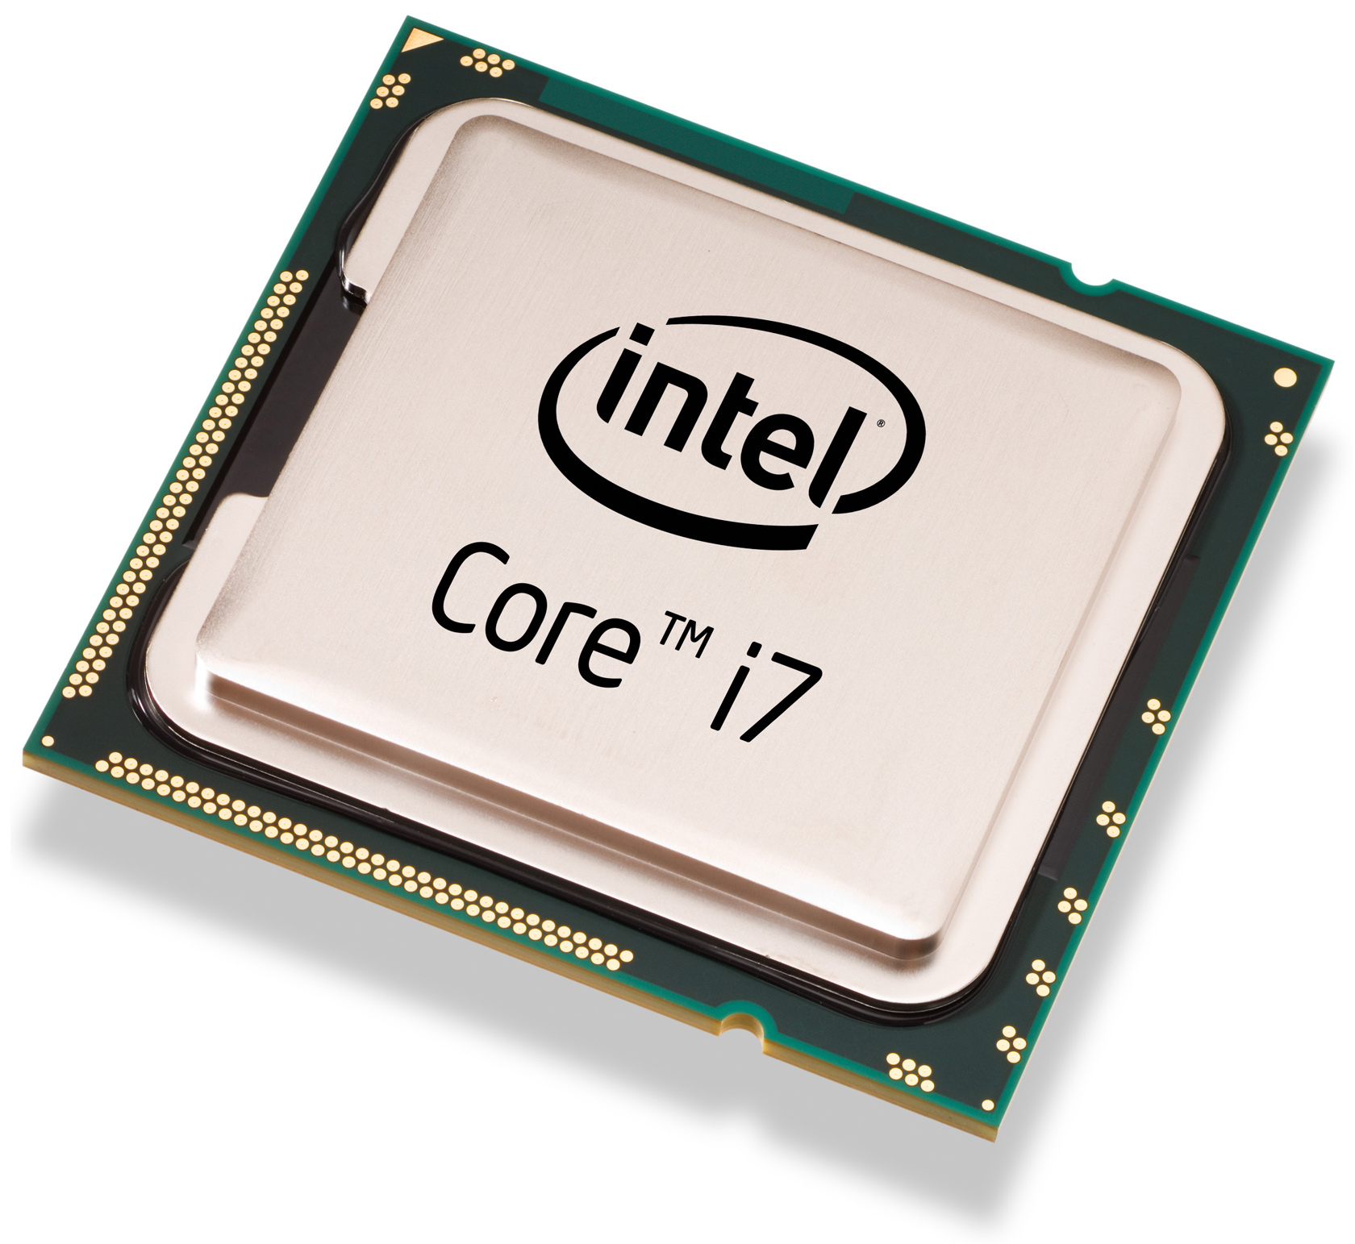

Ils disposent aussi d'un accès Internet (pratique pour les étudiants des résidences à proximité) avec impression N&B ou couleur, et vendent des PC d'occasion pour ceux qui en cherchent.

GOTABEL système est une entreprise individuel qui est dirigée par une seul personne. sa création na pas de date précise mais l'entreprise est dite récente encore en cours de dévellopement. L'entreprise compte 1 employer

III.- MON STAGE
1)Ma mission:
- Ce que j'ai observé
Pendant mon stage en entreprise j'ai observé un informaticien démonter des ordinateur ,faire des diagnostyques,monter des ordinateurs ou encore installer des système d'exploitation
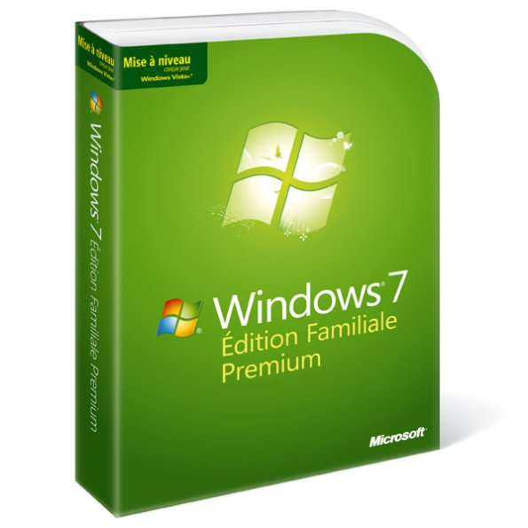
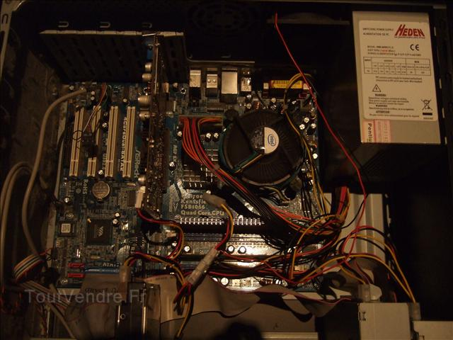
- Ce que j'ai fait
Pendant se stage j'ai donc pue monter entierment un pc ,installer des logiciels , faire des copie de fichier avec un scanner ou encore du traitement de texte avec microsoft word.
2)Une tâche ou un aspect qui m'a intéressé.
J'ai été supris de voir à quel point le montage d'un ordinateur pouvait ètre simple.j'ai souvent utiliser l'ordinateur pendant mon stage.

IV-PARCOURS D'UN SALARIE

Richard-KAMDEM
Enquête professionnelle

- Quel métier exercez-vous?
Technicien de maintenance informatique

- Pourquoi avez-vous choisi ce metier?
J'ai choisit ce metier car j'ai toujour aimé les l'informatique et ce qui si rapporche.

- Quelle études avez-vous faites?
J'ai dabord choisit une voie générale puis
Bac S et j'ai continué sur un bts iris.

- Quelle est la tache la plus désagréable dans votre métier
je ne vois pas de tâche vraiment désagréable dans ce métier, car j'ai eu la chance de faire le métier de mon choix et rien ne m'a été imposé .

V-Conclusion
Finalement, j'ai plutôt été satisfait de mon stage en entreprise ce qui me surprend vu que je n'étais pas très enthousiaste a l'idée d'en faire, car je ne voulais pas avoir des horaires trop charger parce qu'il y a une grande différence entre la vie d'un élève et la vie d'un salarié déjà les horaires ne sont pas les mêmes (souvent plus élevé quand on est salarié) et la fatigue qui est beaucoup plus présente pour un salarié que pour un élève sans oublier que le salarié est payé et que l'élève lui ne l'est pas mais finalement j'ai eu de bon horaire (voir page 1) et un patron plutôt attentif à mes questions.

KAMAN-Ousmane 3*4
RAPPORT DE STAGE
- Introduction
- présentation du lieu
- Mon Stage
1)Ma mission
2)Une tâche,un aspect particulier
IV.Parcours d'1 salarié
v.Conclusion
Ce qui ma surpris
Vie de collégien/ vie de salarié
Bilan

